PREFA SLB 3.0m P.10 nussbraun 11 P.10 Nussbraun
PREFA

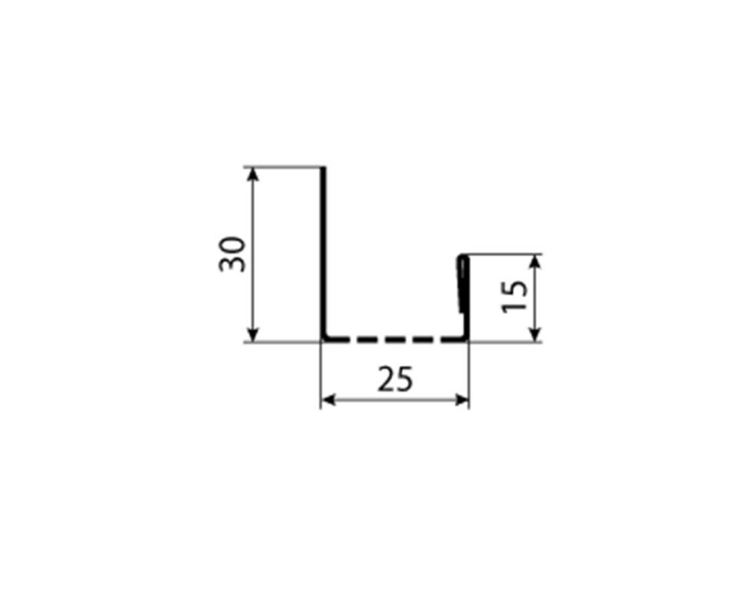Eigenschaften
GTIN:
4043111153353
HAN:
120446
Farbton
braun
Werkstoff
Aluminium
Breite (mm)
25,00
Höhe (mm)
30,00
Länge (mm)
3.000,00

